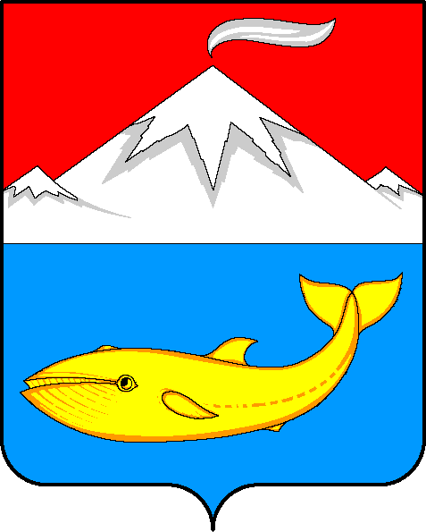
Российская Федерация
Камчатский край

СОВЕТ НАРОДНЫХ ДЕПУТАТОВ
Усть-Камчатского муниципального округа Камчатского края

РЕШЕНИЕ

от «17» июня 2025 г. № 115-нпа

О внесении изменений в Решение
«О наградах и почетных званиях
Усть-Камчатского муниципального округа Камчатского края»
от 17.02.2025 № 45-нпа

Принято Решением Совета народных депутатов
Усть-Камчатского муниципального округа Камчатского края
от «17» июня 2025 г. № 207

1. Внести в Решение «О наградах и почетных званиях Усть-Камчатского муниципального округа Камчатского края» от 17.02.2025 № 45-нпа следующие изменения:
1) в статье 10:
а) часть 14 изложить в следующей редакции:
«14. Гражданину, организации одновременно с вручением ценного подарка выдается выписка из распоряжения о награждении Главы округа, из постановления о награждении Совета народных депутатов.»;
б) часть 16 изложить в следующей редакции:
«16. Приобретение ценных подарков осуществляется в порядке, установленном законодательством Российской Федерации о контрактной системе в сфере закупок товаров, работ, услуг для обеспечения государственных и муниципальных нужд. Закупка ценных подарков обеспечивается муниципальным казенным учреждением «Управление материально-технического обеспечения администрации Усть-Камчатского муниципального округа» и Аппаратом Совета народных депутатов.»;
2) дополнить статьями 12.1., 12.2., 12.3. следующего содержания:
«Статья 12.1. Доска Почета Усть-Камчатского муниципального округа Камчатского края
1. Доска почета Усть-Камчатского муниципального округа Камчатского края (далее – Доска почета) учреждается в целях поощрения жителей округа за заслуги в развитии социальной, экономической и культурной сфер, вклад в экономику, культуру и искусство муниципального округа, воспитание, просвещение, спорт, охрану здоровья, жизни и прав граждан, благотворительную деятельность и другие заслуги перед округом.
2. Доска почета – это стенд с размещенными на нем фотопортретами жителей округа (далее – граждане) размером 20х30 см, признанные по итогам их служебной, профессиональной, общественной и иной деятельности наиболее достойными поощрения, с указанием фамилии, имени, отчества, должности, места работы, конкретного вклада или заслуги.
3. Доски почета размещаются по территориальному признаку с гражданами от:
1) п.Усть-Камчатск и с.Крутоберегово в МБУ «Усть-Камчатский Центр культуры и досуга»;
2) п.Ключи в МБУ «Ключевской Центр культуры и досуга»;
3) п.Козыревск и с. Майское в МБУ «Козыревский поселковый досуговый центр «Ракета».
4. Одновременно Доска почета размещается на электронном ресурсе в информационно-телекоммуникационной сети «Интернет» на официальном сайте Усть-Камчатского муниципального округа (далее – Официальный сайт), на котором размещаются фотопортреты граждан, признанные по итогам их служебной, профессиональной, общественной и иной деятельности наиболее достойными поощрения, с указанием фамилии, имени, отчества, должности, места работы, конкретного вклада или заслуги.
5. Организационные мероприятия по размещению Доски почета осуществляют учреждения указанные в части 3 настоящей статьи.
6. Организационные мероприятия по размещению Доски почета на Официальном сайте осуществляет уполномоченный орган Администрации округа, определяемый Главой округа.
7. Общее количество граждан, одновременно занесенных на Доску почета от каждого населенного пункта, входящего в состав муниципального округа составляет от:
1) п. Усть-Камчатск и с. Крутоберегово - 5 граждан;
2) п. Ключи – 5 граждан;
3) п. Козыревск и с. Майское – 5 граждан.
8. Занесение на Доску почета осуществляется сроком на один год и приурочивается к празднику Весны и Труда (1 Мая).
9. Выдвижение граждан для занесения на Доску почета производится на основании ходатайства о занесении на Доску почета по форме, согласно Приложению 1.1. к настоящему Решению, в которой указываются сведения о кандидате с отражением заслуг конкретного вклада в развитие муниципального округа (далее – ходатайство о занесении на Доску почета).
10. Предложения о занесении граждан на Доску почета вносятся Главой округа, депутатами Совета народных депутатов, руководителями предприятий, организаций, общественных организаций, инициативными группами граждан.
11. К ходатайству о занесении на Доску почета прилагаются:
1) копия документа, удостоверяющего личность гражданина;
2) копия трудовой книжки и (или) сведения о трудовой деятельности, оформленные в установленном законодательством порядке;
3) копии наградных документов, полученных за заслуги (если имеются);
4) согласие на обработку персональных данных по форме согласно Приложению 5 к настоящему Решению;
5) справка о наличии (отсутствии) судимости.
12. Ходатайства о занесении на Доску почета представляются в Администрацию округа с 01 марта до 01 апреля текущего года. Основанием для отказа в приеме ходатайства о занесении на Доску почета является не предоставление полного пакета документов, согласно части 11 настоящей статьи.
13. Поступившие и зарегистрированные ходатайства направляются для рассмотрения в комиссию по занесению на Доску почета Усть-Камчатского муниципального округа Камчатского края (далее – Комиссия по занесению на Доску почета), создаваемую Распоряжением Главы округа.
В состав Комиссии входят представители органов местного самоуправления, представители общественных организаций. В обязательном порядке от каждого населенного пункта, входящего в состав муниципального округа в равном количестве должны входить свои представители.
14. Администрация округа не позднее 01 февраля текущего года организует размещение в газете «Усть-Камчатский вестник» и на Официальном сайте объявления о начале приема ходатайств о занесении на Доску почета, срока подачи и месте их принятия.
15. Рассмотрение ходатайства о занесении на Доску почета осуществляет Комиссия по занесению на Доску почета.
16. Члены комиссии принимают участие в ее работе на общественных началах, участвуют в заседаниях без права замены, в случае отсутствия члена комиссии на заседании он имеет право письменно выразить свое мнение по рассматриваемым вопросам председателю комиссии.
Комиссия по занесению на Доску почета может проводится в режиме видео-конференц-связи.
17. Работа Комиссии по занесению на Доску почета организуется в период с 02 апреля по 15 апреля текущего года.
18. Заседание Комиссии по занесению на Доску почета считается правомочным, если на нем присутствует более половины членов комиссии.
19.Секретарь комиссии осуществляет организационное обеспечение работы Комиссии по занесению на Доску почета, отвечает за подготовку материалов на заседание комиссии, оповещение ее членов о времени и месте проведения заседания, ведет и оформляет протокол заседания комиссии, который подписывается председательствующим на заседании и секретарем комиссии.
20. Решение принимается простым большинством голосов присутствующих на заседании членов комиссии. В случае равенства голосов решающим становится голос председательствующего на заседании комиссии.
21. Критериями отбора граждан для занесения на Доску почета являются:
1) вклад в социально – экономическое развитие округа, экономику, производство, науку, культуру, искусство, воспитание и образование, здравоохранение, правопорядок и общественную безопасность, общественно значимую деятельность, добровольчество и волонтерство;
2) победа в конкурсах, соревнованиях, смотрах, фестивалях, выставках, ярмарках, а также получение наград различного уровня за трудовую и профессиональную деятельность;
3) проявление личного мужества, героизма, неравнодушия.
22. По итогам рассмотрения поступивших ходатайств не позднее 15 апреля текущего года Комиссия по занесению на Доску почета принимает решение, содержащее перечень граждан, рекомендуемых для занесения на Доску почета.
23. Уполномоченный орган Администрации округа изготавливает фотопортреты граждан, удостоенных занесения на Доску почета, а также изготавливает Свидетельства о занесении на Доску почета Усть-Камчатского муниципального округа Камчатского края.
24. Размещение на Официальном сайте фотопортретов граждан, удостоенных занесения на Доску почета, с указанием фамилии, имени, отчества, должности, места работы, конкретного вклада или заслуги производится в течение 10 календарных дней после вручения гражданам Свидетельств о занесении на Доску почета Усть-Камчатского муниципального округа Камчатского края (далее – Свидетельство).
25. Вручение Свидетельств гражданам проводится в торжественной обстановке Главой округа или уполномоченным на то должностным лицом округа в каждом населенном пункте, входящим в состав округа.

Статья 12.2. Знак отличия «За доблестную службу»
1. Знаком отличия Усть-Камчатского муниципального округа Камчатского края «За доблестную службу» (далее – Знак отличия), согласно Приложения 2.1. к настоящему Решению награждаются лица, проходившие (проходящие) службу в Вооруженных Силах Российской Федерации, органах федеральной службы безопасности и пограничных войсках, в войсках национальной гвардии Российской Федерации, следственных органах Следственного комитета Российской Федерации, Государственной противопожарной службы, органах прокуратуры, органах внутренних дел Российской Федерации, Центре обеспечения действий по гражданской обороне, чрезвычайным ситуациям и пожарной безопасности, а также ветераны боевых действий за особые личные заслуги, отличие по службе, проявление мужества и отваги.
2. Знаком отличия награждаются граждане, проживающие и (или) служащие на территории Усть-Камчатского муниципального округа.
Знак отличия может вручаться посмертно.
3. Ходатайство о награждении Знаком отличия оформляется согласно Приложению 1.2. к настоящему Решению с согласием на обработку персональных данных по форме согласно Приложению 5 к настоящему Решению и направляются на имя Председателя Совета народных депутатов.
Право инициировать награждение Знаком отличия без предоставления ходатайства принадлежит Председателю Совета народных депутатов и Главе округа.
4. Знаком отличия могут награждаться не более 3 человек в год, если не принято иное решение Председателем Совета народных депутатов и Главой округа совместно.
5. Гражданину, награжденному Знаком отличия, вручается нагрудный знак и удостоверение к нему, согласно Приложению 2.1. к настоящему Решению.
В случае если Знак отличия вручается посмертно, то Знак отличия и удостоверение к нему вручаются близким родственникам (законным представителям) награждаемого.
6. Знак отличия изготавливается Советом народных депутатов за счет средств бюджета муниципального округа.
7. Оформление документов о награждении Знаком отличия, учет награждаемых лиц осуществляет Аппарат Совета народных депутатов.
8. Дубликаты Знака отличия и удостоверения в случае утраты не выдаются.
9. Вручение Знака отличия и удостоверения производится в торжественной обстановке Председателем Совета народных депутатов и Главой округа совместно или уполномоченными на то должностными лицами округа.

Статья 12.3. Знак отличия «Благодарность»
1. Знак отличия Усть-Камчатского муниципального округа Камчатского края «Благодарность» (далее – Знак), согласно Приложения 2.2. к настоящему Решению является одной из высших наград округа, которой награждаются граждане за особые заслуги в области экономики, охраны здоровья и жизни, за вклад в социально-экономическое и технологическое развитие округа, развитие культуры, искусства, просвещения, физической культуры и спорта, духовно-нравственное и гражданско-патриотическое воспитание детей и молодежи, за активную благотворительную деятельность и иные заслуги перед округом.
2. Ходатайство о награждении Знаком оформляется согласно Приложению 1.3. к настоящему Решению с согласием на обработку персональных данных по форме согласно Приложению 5 к настоящему Решению и направляются на имя Председателя Совета народных депутатов.
Право инициировать награждение Знаком отличия без предоставления ходатайства принадлежит Председателю Совета народных депутатов и Главе округа.
3. Знаком могут награждаться не более 1 человека в год, если не принято иное решение Председателем Совета народных депутатов и Главой округа совместно.
4. Гражданину, награжденному Знаком, вручается нагрудный знак и удостоверение к нему, согласно Приложению 2.2. к настоящему Решению.
5. Знак изготавливается Советом народных депутатов за счет средств бюджета муниципального округа.
6. Оформление документов о награждении Знаком, учет награждаемых лиц осуществляет Аппарат Совета народных депутатов.
7. Дубликаты Знака и удостоверения в случае утраты не выдаются.
8. Вручение Знака и удостоверения производится в торжественной обстановке Председателем Совета народных депутатов и Главой округа совместно или уполномоченными на то должностными лицами.»;
3) дополнить приложениями 1.1, 1.2., 1.3. следующего содержания:
« | Приложение 1.1  к Решению Совета народных депутатов  Усть-Камчатского муниципального округа  «О наградах и почетных званиях Усть-Камчатского муниципального округа Камчатского края»  от 17.02.2025 № 45-нпа

Ходатайство
о занесении на Доску почета Усть-Камчатского муниципального округа Камчатского края
(примерная форма)

1.Фамилия,имя,отчество :______________________________________________

2.Должность, место работы или службы: __________________________________

3.Дата рождения: _____________________________________________________

4.Место рождения: ____________________________________________________

5. Образование:_______________________________________________________

6. Какими государственными, ведомственными, краевыми (областными), муниципальными наградами награжден(а) и дата награждения:______________

7.Домашний адрес:____________________________________________________

8.Общий стаж работы или службы:_______________________________________

8.1. Стаж работы или службы в Камчатском крае: _________________________
8.2. Стаж работы в отрасли ___________________________________________

9. Характеристика с указанием конкретных трудовых заслуг представляемого к занесению на Доску почета Усть-Камчатского муниципального округа Камчатского края:

Кандидатура ( ФИО)__________________________________________________
рекомендована_______________________________________________________
(наименование предприятия, объединения, учреждения,
_______________________________________________________________________________
организации, дата обсуждения, № протокола)

Руководитель предприятия, учреждения, организации_______________________ __________________________________  (подпись)  __________________________________ ___________________________________  (фамилия, имя, отчество)  М.П. | Руководитель профсоюзной организации (при наличии)_______  ______________________________  (подпись)  ______________________________  ______________________________  (фамилия, имя, отчество)  М.П.

Приложение 1.2
к Решению Совета народных депутатов
Усть-Камчатского муниципального округа
«О наградах и почетных званиях Усть-Камчатского муниципального округа Камчатского края»
от 17.02.2025 № 45-нпа

Ходатайство
о награждении Знаком отличия Усть-Камчатского муниципального округа Камчатского края «За доблестную службу»
(примерная форма)

1.Фамилия,имя,отчество :______________________________________________

2. Воинское или специальное звание______________________________________

3.Должность, место работы или службы: __________________________________

4.Дата рождения: _____________________________________________________

5.Место рождения: ____________________________________________________

6. Образование:_______________________________________________________

7. Какими государственными, ведомственными, краевыми (областными), муниципальными наградами награжден(а) и дата награждения:______________

8.Домашний адрес:____________________________________________________

9.Общий стаж работы или службы:_______________________________________

9.1. Стаж работы или службы в Камчатском крае: _________________________
9.2. Стаж работы в отрасли ___________________________________________

10. Характеристика с указанием конкретных заслуг представляемого к награждению Знаком отличия Усть-Камчатского муниципального округа Камчатского края «За доблестную службу»:

Кандидатура ( ФИО)__________________________________________________ рекомендована к награждению Знаком отличия «За доблестную службу» ____________________________________________________________________
(наименование предприятия, объединения, учреждения,
_______________________________________________________________________________
организации, дата обсуждения, № протокола)

__________________________________
(подпись)
__________________________________ ___________________________________
(фамилия, имя, отчество)

М.П.
Приложение 1.3
к Решению Совета народных депутатов
Усть-Камчатского муниципального округа
«О наградах и почетных званиях Усть-Камчатского муниципального округа Камчатского края»
от 17.02.2025 № 45-нпа

Ходатайство
о награждении Знаком отличия Усть-Камчатского муниципального округа Камчатского края «Благодарность»
(примерная форма)

1.Фамилия,имя,отчество :______________________________________________

2.Должность, место работы или службы: __________________________________

3.Дата рождения: _____________________________________________________

4.Место рождения: ____________________________________________________

5. Образование:_______________________________________________________

6. Какими государственными, ведомственными, краевыми (областными), муниципальными наградами награжден(а) и дата награждения:______________

7.Домашний адрес:____________________________________________________

8.Общий стаж работы или службы:_______________________________________

8.1. Стаж работы или службы в Камчатском крае: _________________________
8.2. Стаж работы в отрасли ___________________________________________

9. Характеристика с указанием конкретных заслуг представляемого к награждению Знаком отличия Усть-Камчатского муниципального округа Камчатского края «Благодарность»:

Кандидатура (ФИО)___________________________________________________ рекомендована к награждению Знаком отличия «Благодарность» ____________________________________________________________________
(наименование предприятия, объединения, учреждения,
_______________________________________________________________________________
организации, дата обсуждения, № протокола)

__________________________________  (подпись)  __________________________________ ___________________________________  (фамилия, имя, отчество)  М.П. | »;

3) дополнить приложениями 2.1, 2.2. следующего содержания:
« | Приложение 2.1  к Решению Совета народных депутатов  Усть-Камчатского муниципального округа  «О наградах и почетных званиях Усть-Камчатского муниципального округа Камчатского края»  от 17.02.2025 № 45–нпа
1. ОПИСАНИЕ ЗНАКА
«ЗА ДОБЛЕСТНУЮ СЛУЖБУ»
Знак выполнен из металла золотистого цвета, в виде овала образованного венком из дубовых листьев, обвитых красной лентой. На венок наложены два перекрещенных меча лезвиями вверх. В центре знака поверх мечей расположен миндалевидный щит с гербом Усть-Камчатского муниципального округа, увенчанный боевым шлемом древнерусского воина. Под гербом на красной ленте надпись рельефными литерами: ЗА ДОБЛЕСТНУЮ СЛУЖБУ.
Размер знака 36х45 мм; общая толщина 2-3 мм.
На обратной стороне знака крепление к одежде.

Рисунок знака «За доблестную службу»

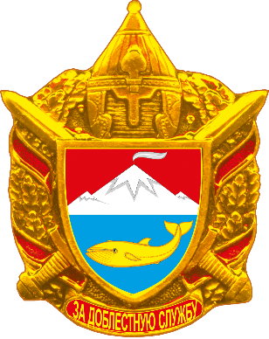

2. ОПИСАНИЕ УДОСТОВЕРЕНИЯ К ЗНАКУ
«ЗА ДОБЛЕСТНУЮ СЛУЖБУ»
Удостоверение к знаку «За доблестную службу» (далее – Удостоверение) имеет форму книжки в твёрдой обложке темно-красного цвета. Размер книжки в развёрнутом виде 195 х 65 мм, в сложенном виде 95 х 65 мм. На обложке Удостоверения тиснением золотистого цвета, выполнено контурное изображение герба Усть-Камчатского муниципального округа, ниже надпись в три строки: УДОСТОВЕРЕНИЕ / К ЗНАКУ / «ЗА ДОБЛЕСТНУЮ СЛУЖБУ».
На левой стороне внутреннего разворота помещено цветное изображение знака «За доблестную службу».
На правой стороне внутреннего разворота вверху расположена надпись: УДОСТОВЕРЕНИЕ №____. Ниже расположены три горизонтальные линии для внесения фамилии, имени и отчества лица, награжденного знаком «За доблестную службу». Под нижней линией расположена надпись: награжден(а) знаком. Ниже, в центре разворота расположена надпись «ЗА ДОБЛЕСТНУЮ СЛУЖБУ», выполненная красным цветом (остальные надписи и линии выполнены черным цветом). Под ней расположена надпись в три строки: Постановление Совета народных депутатов / Усть-Камчатского муниципального округа / от «___»____________20__ года №___ , для внесения даты и номера принятия правоустанавливающего документа. В нижнем левом углу расположена надпись в три строки: Глава / Усть-Камчатского / муниципального округа _____________. В правом нижнем углу надпись в три строки: Председатель Совета народных / депутатов Усть-Камчатского/ муниципального округа _____________. Гербовая печать Совета народных депутатов Усть-Камчатского муниципального округа Камчатского края диаметром 20 мм с синим наполнением ставится поверх подписей.
Внутренние стороны обложки удостоверения изготавливаются из бумаги с нанесенным на нее рисунком типа «Гильош» светло-розового цвета.

Рисунок удостоверения к знаку «За доблестную службу»



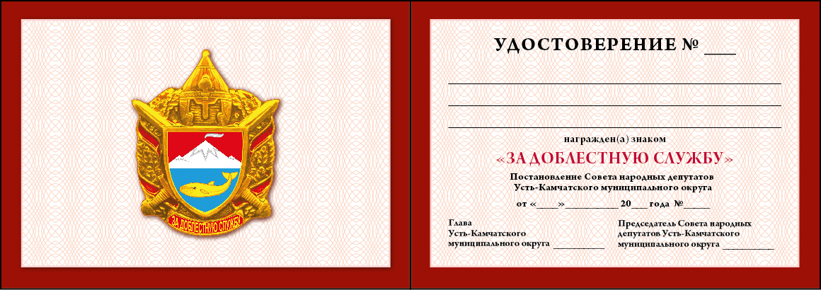

3. ФУТЛЯР ДЛЯ ЗНАКА И УДОСТОВЕРЕНИЯ.
Футляр с прозрачной крышкой имеет два ложемента - под знак «За доблестную службу» и удостоверение. Габаритный размер футляра 100*190*18 мм. Футляр изготовлен из полистирола, покрытого красным флоком. Крышка изготовлена из прозрачного пластика, имеет ребро жёсткости по контуру шириной 9 мм, высотой 2 мм. Оборотная часть упаковки закрыта мелованным картоном белого цвета.

Рисунок футляра для знака «За доблестную службу»

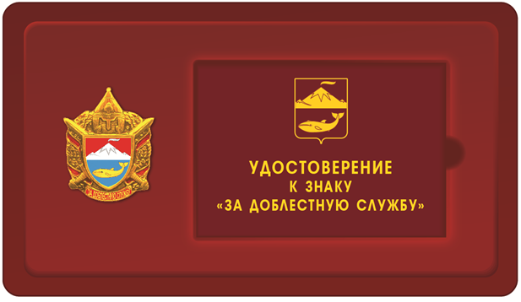

Приложение 2.2
к Решению Совета народных депутатов
Усть-Камчатского муниципального округа
«О наградах и почетных званиях Усть-Камчатского муниципального округа Камчатского края»
от 17.02.2025 № 45–нпа

1. ОПИСАНИЕ ЗНАКА «БЛАГОДАРНОСТЬ»

Знак выполнен из металла серебристого цвета, в виде восьмиконечной звезды с чередующимися лучами и штралами. Поверх звезды в центре наложен восьмиугольный синий фигурный щит, в котором помещен герб Усть-Камчатского муниципального округа, в обрамлении золотистого лаврового венка, сопровожденный внизу надписью рельефными литерами: БЛАГОДАРНОСТЬ.
Размер знака 50х50 мм; общая толщина 3-5 мм.
На обратной стороне знака крепление к одежде.

Рисунок знака «Благодарность».

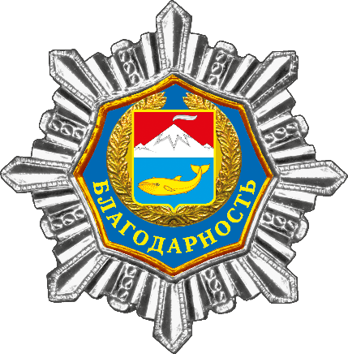

2. ОПИСАНИЕ УДОСТОВЕРЕНИЯ
К ЗНАКУ «БЛАГОДАРНОСТЬ»
Удостоверение к знаку «Благодарность» (далее – Удостоверение) имеет форму книжки в твёрдой обложке синего цвета. Размер книжки в развёрнутом виде 195 х 65 мм, в сложенном виде 95 х 65 мм. На обложке Удостоверения тиснением золотистого цвета, выполнено контурное изображение герба Усть-Камчатского муниципального округа, ниже надпись в три строки: УДОСТОВЕРЕНИЕ / К ЗНАКУ / «БЛАГОДАРНОСТЬ»
На левой стороне внутреннего разворота помещено цветное изображение знака «Благодарность».
На правой стороне внутреннего разворота вверху расположена надпись: УДОСТОВЕРЕНИЕ №____. Ниже расположены три горизонтальные линии для внесения фамилии, имени и отчества лица, награжденного знаком «Благодарность». Под нижней линией расположена надпись: награжден(а) знаком. Ниже, в центре разворота расположена надпись «БЛАГОДАРНОСТЬ», выполненная синим цветом (остальные надписи и линии выполнены черным цветом). Под ней расположена надпись в три строки: Постановление Совета народных депутатов / Усть-Камчатского муниципального округа / от «___» ____________20__ года №___, для внесения даты и номера принятия правоустанавливающего документа. В нижнем левом углу расположена надпись в три строки: Глава / Усть-Камчатского / муниципального округа _____________. В правом нижнем углу надпись в три строки: Председатель Совета народных / депутатов Усть-Камчатского/ муниципального округа _____________. Гербовая печать Совета народных депутатов Усть-Камчатского муниципального округа Камчатского края диаметром 20 мм с синим наполнением ставится поверх подписей.
Внутренние стороны обложки удостоверения изготавливаются из бумаги с нанесенным на нее рисунком типа «Гильош» голубого цвета.

Рисунок удостоверения к знаку «Благодарность»



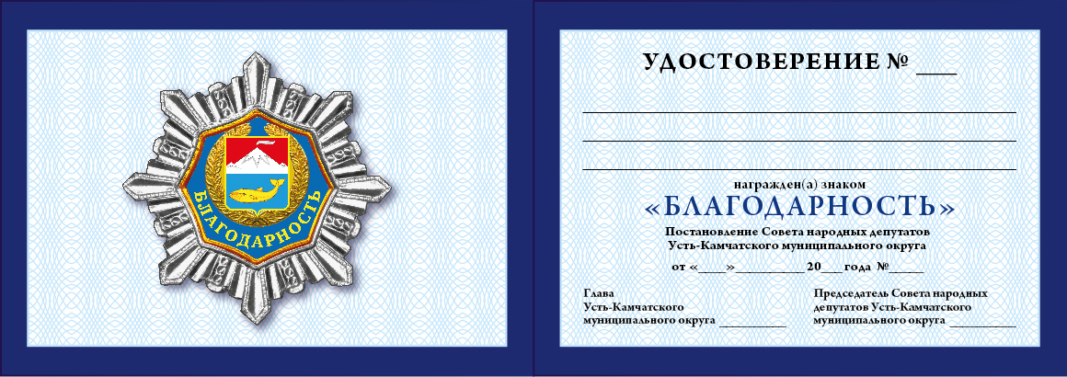

3. ФУТЛЯР ДЛЯ ЗНАКА И УДОСТОВЕРЕНИЯ.
Футляр с прозрачной крышкой имеет два ложемента - под знак «Благодарность» и удостоверение. Габаритный размер футляра 100*190*18 мм. Футляр изготовлен из полистирола, покрытого синим флоком. Крышка изготовлена из прозрачного пластика, имеет ребро жёсткости по контуру шириной 9 мм, высотой 2 мм. Оборотная часть упаковки закрыта мелованным картоном белого цвета.

Рисунок футляра для знака «Благодарность»

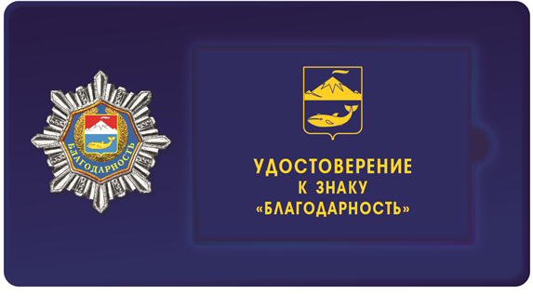

».

2. Настоящее Решение вступает в силу после дня его официального обнародования в сетевом издании «Официальный сайт Усть-Камчатского муниципального округа» и распространяется на правоотношения, возникшие с 01 января 2025 года.

Глава Усть-Камчатского
муниципального округа
Камчатского края О.С. Бондаренко

